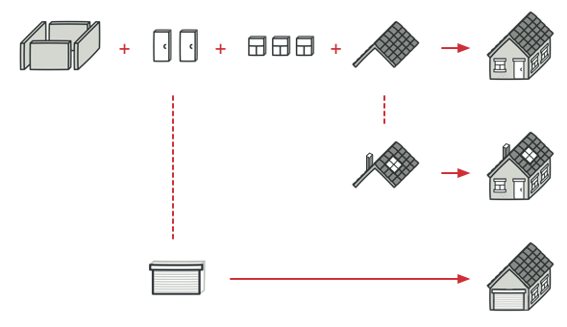



**ANALOGÍA DEL MUNDO REAL**

El patron Template puede ser usado en el proceso de construcción de casas en masa.

Para construir cualquier casa se sigue siempre el mismo proceso (se ponen los cimientos, se hacen las paredes, se agregan puertas y ventanas…. etc. Etc.) aunque los elementos utilizados puedan ser ligeramente diferentes (agregar cochera o una chimenea) al final el resultado es el mismo, una casa.